**Акция «Покормите птиц зимой»**

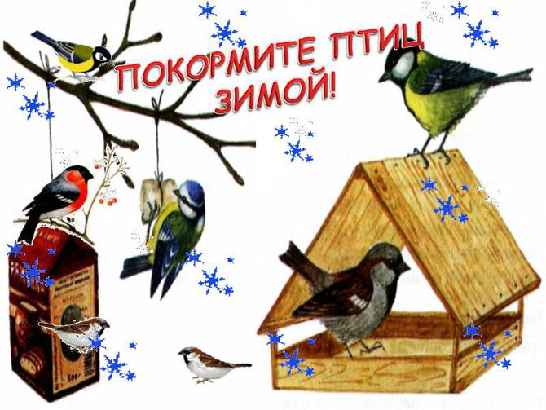

Покормите птиц зимой!

Пусть со всех концов

К вам слетятся, как домой,

Стайки на крыльцо…

А. Яшин.

Зимнее время – это не только веселые праздники, оживленное катание с горок,  игра в снежки, но и крепкие морозы с пронизывающим ветром, сугробами.  И наша задача – заботиться о братьях наших меньших. Зимующие птицы очень нуждаются в помощи. Как помочь птицам? Это не так сложно. Сделать кормушки из подручного материала или более основательные по силам каждого человека, повесить их на деревьях парка, сквера или даже около дома, насыпать корма (семечки, пшено, сало) и наблюдать, когда сядут птицы на ваши кормушки. Результат ваших стараний не заставит себя долго ждать! Птицы будут питаться на ваших кормушках постоянно до самой весны. Кормление птиц приносит удовольствие, душевное спокойствие, осознание того, что ты являешься частью природы и можешь помогать пернатым. Очень важно также приучать подрастающее поколение заботиться о братьях наших меньших. Ребенок, видя, как взрослые проявляют заботу о птицах, растет добрым, сострадательным и отзывчивым человеком. Кто, если не мы, взрослые, будем подавать положительный пример нашим детям.

С целью привития любви к пернатым друзьям, в нашем садике «Земляничка» прошла акция «Покормите птиц зимой». Силами родителей были изготовлены удивительные кормушки для птиц. Ребята вместе воспитателями повесили их на территории детского сада.Теперь до самой весны ребята будут кормить птичек в подаренных для них домиках.

Е.В. Николаева, воспитатель